上海中航航空食品有限公司
一次性塑料锁类项目采购需求

根据中翼航空投资有限公司标准采购管理规程和上海中航航空食品有限公司采购管理规定，该项目已具备采购条件。采购申请具体如下：
一、项目概况
1.项目名称：上海中航航空食品有限公司一次性塑料锁类项目
2.合同期限：自合同签订之日起3年
3.付款方式：月结110天账期，供应商提供符合采购人要求的增值税专用发票，并保证发票的真实性
4.项目地点：领航路100号、申达五路106号
二、采购计划批复情况
本项目已批复。
四、采购需求
（一）产品要求
序号 | 品名 | 材质及尺寸 | 颜色 | 照片 | 单位 | 用量 | 备注
1 | 白色标签锁 | 10寸拉紧  材料：PP+ABS  尺寸：总长33Cm | 白色，锁芯颜色无要求 | 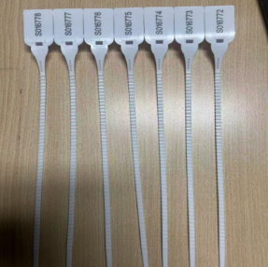 | 个 | 35000/年 | 每个锁头自带流水号  编码规则：S+6位流水号编码不可以有重复  编号按顺序排放
2 | 黄色标签锁（配餐车专用） | 10寸拉紧  材料：PP+ABS  尺寸：总长33Cm | 黄色，锁芯颜色无要求 | 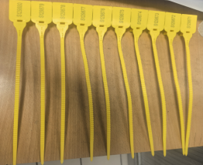 | 个 | 60000/年 | 每个锁头自带流水号  编码规则：S+6位流水号  编码不可以有重复  编号按顺序排放
3 | 标签挂锁  （U型锁） | 材质：pp  高:5.3cm  长：2cm  宽：2.3cm | 颜色：白色 | 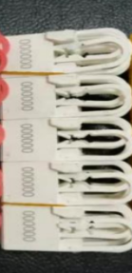 | 个 | 140000/年 | 每个锁头自带流水号  编码规则：7位流水号  编码不可以有重复  编号按顺序排放

（二）执行标准：产品符合执行GB/T 16288-2024《塑料制品的标志》、《中华人民共和国产品质量法》等相关国家法律规定。
（三）交付时间：订单确认后3日(上海地区）
订单确认后7日（非沪地区）
首批订单：甲方每个使用单位发出的第一份订单为首批订单。首批订单交货周期为首批订单下单后的15天内（含15天）。
（四）订单
订单及订单数量等信息以传真、电子邮件、通讯软件等书面形式发出。供应商应在收到订单后当天，回传确认传真、电子邮件、通讯软件。
（五）验收标准
1.常规供货时需提供加盖供应商公章的该批产品出厂检测报告。
2.依据合同规定的产品标准进行抽检，产品质量、包装、数量等需符合合同及订单要求。
（六）费用承担
供应商将产品从制造商运至采购人指定收货地点的全部运杂费、保险费、在采购人收货地点的装卸费由供应商承担。
（七）备货量
1.供应商为采购人提供每月用量的50%备货数量，便于订单产品快速交付。
2.供应商不得立最小起订量。
（八）建议箱规
供应商应按 500个/包或1000个/包分装，每小包数量不得超过1000个，每箱小包数量不限。
（九）售后服务
供应商应承担以下但不限于以下的售后服务：产品品质的保证；服务承诺的履行；产品资料的提供；不合格产品退货处理；投诉处理；应急情形的处理。
五、供应商资质
（一）营业执照（塑料制品销售、制造或包装材料及制品销售）

